**Міністерство освіти і науки України**

**Київський національний університет ім. Т. Г. Шевченка**

**Фізичний факультет**

ЗВІТ

з лабораторної роботи №3

(підключення семисегментного індикатора до плати ардуїно)

Роботу виконали студенти 5-б групи 2-го курсу

Старий Микола Сергійович

Лисенко Олександр Анатолійович

Київ 2020

Вступ...................................................................................................................2

1 Хід роботи……......................................................................2

1.1 Фоторезистор……………………………..............................3

1.2 Семисегментний індикатор………………....................................................3

Висновки............................................................................................................10

**Вступ**

Датчики освітлення, побудовані на базі фоторезисторів, доволі часто використовуються в проектах роботів. Вони відносно дешеві, прості у користуванні. Фоторезистор дозволяє контролювати рівень освітленості і реагувати на його зміну. В цій роботі ми розглянемо більш детально фоторезистор та роботу датчика на його основі, а також підключимо його до плати ардуїно. Семисегментний індикатор – пристрій відображення цифрової інформації. Це — найбільш проста реалізація індикатора, який може відображати арабскі цифри. Під час цієї роботи ми також навчимося підключати його до плати.

[**Программирование**](https://arduinomaster.ru/program/)

* 1. **Фоторезистор**

Фоторезистор – напівпровідниковий елемент, принцип дії якого ґрунтується на ефекті фотопровідності — явищі зменшення опору напівпровідника у разі збудження носіїв заряду світлом. За допомогою Arduino можливо вимірювати тільки напругу від 0V (0) до 5V (1023), але не опір. Тому для того, щоб отримати інформацію про освітленість, будемо розглядати фоторезистор як подільник напруги. Для цього під’єднаємо його послідовно з резистором (10кΩ), а місце з’єднання до аналогового входу A5 (див фото нище).

Також нам треба прописати стандартну бібліотеку AnalogReadSerial:

Тоді скетч матиме наступний вигляд

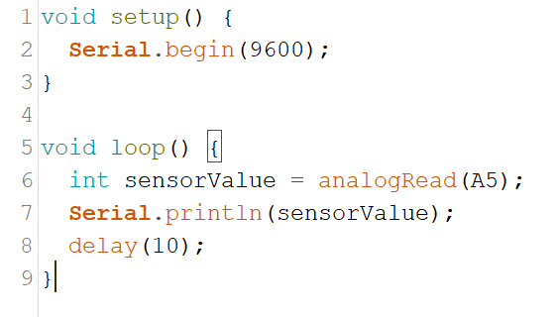

В результаті маємо числа, які змінюються зі змінною освітленості. Ці числа-напруга -на вході А5 буде зменшуватись, оскільки опір фоторезистора зменшується зі збільшенням світла, що потрапляє на нього.

* 1. **Семисегментний індикатор**

Семисегментний індикатор(СІ) має 10 ніжок і на ньому можна запалити 7 сегментів, за допомогою яких можна скласти будь-яку цифру, а також 1 точку(decimal point).

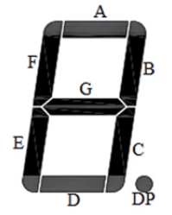 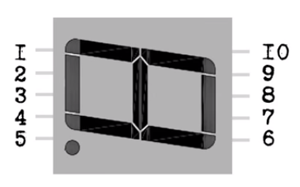

В роботі використовувався СІ 5161BS. Виводи 3 і 8 слугували для індикатора спільним катодом(мінусом) або анодом(плюсом). У нас індикатор зі спільним анодом, тобто еквівалентна схема цього СІ така:

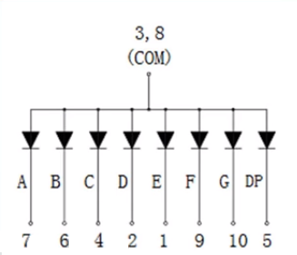

Подаємо сигнал (5V) на вивід 3 або 8 (напр 8). Якщо ми подамо сигнал(5V) на ніжку, наприклад, 7 (обо’язково через резистор(220Ω)), то струм у нас тече і відповідний сегмент не світиться. Якщо подати LOW сигнал, то сегмент буде світитися. Отже, подаючи сигнал HIGH або LOW, ми отримуємо різні комбінації.

Незручність такого використання в тому, що так індикатор займає 9 пінів мікроконтролера. Щоб цього уникнути, зменшивши цю кількість до 3, ми будемо використовувати регістр зсуву 74HC595. Принцип роботи: ми подаємо послідовно 8 сигналів, як потім будуть виводитися паралельно через виводи Q0-Q7. Подаємо напругу 5V на виводи 10 та 16, одночасно заземляємо виводи 8 і 13. До пінів мікроконтролера підключаємо виводи 11,12 та 14. Вивід 11(CLOCK_PIN) синхронізує передачу даних, 12(LATCH_PIN) зсуває їх в пам’яті, а через 13(DATA_PIN) ми якраз і подаємо сигнал.

Схема регістру на рисунку:

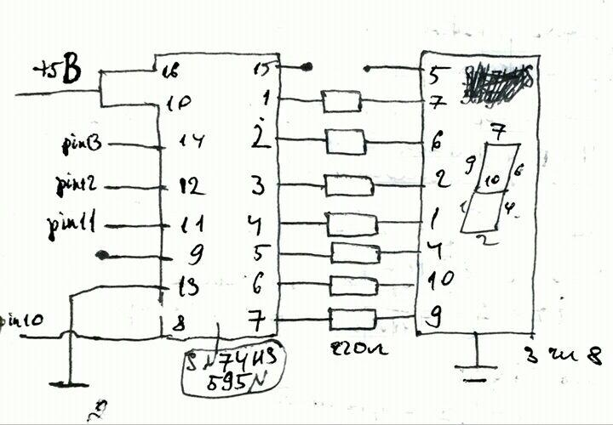

Для подачі сигналів на виводи СІ напруга на LATCH_PIN має бути HIGH, при записі інформації навпаки – LOW.

За допомогою масиву з елементами типу byte, ми зможемо повідомляти регістру, які сегменти треба запалювати, щоб висвітлювалася певна цифра. Зробимо так, щоб кожна цифра від 1 до 9 зявлялася на індикаторі через кожні 1 с.

Тоді схема і код мають наступний вигляд:

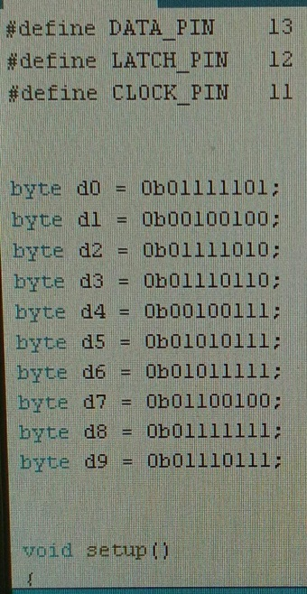

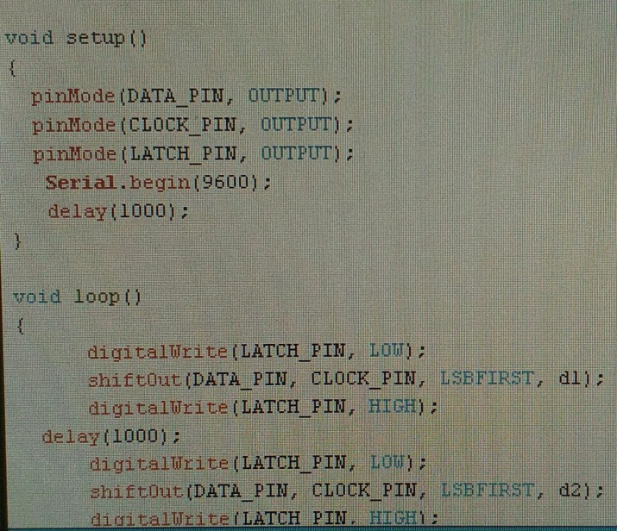

За допомогою функції shiftOut() ми можемо вивести байт інформації на порт побітно(послідовно).

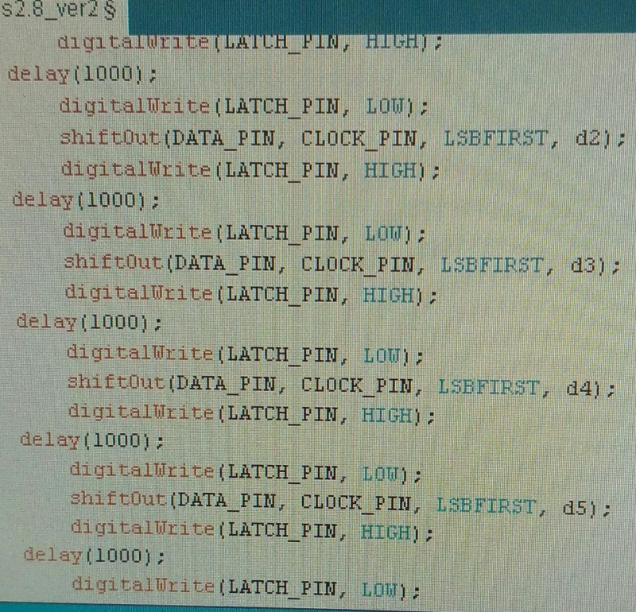

Прописуємо послідовну появу кожної цифри (можна було цей етап коротше записати - через цикл з використанням байтового масиву данних усіх цифр).

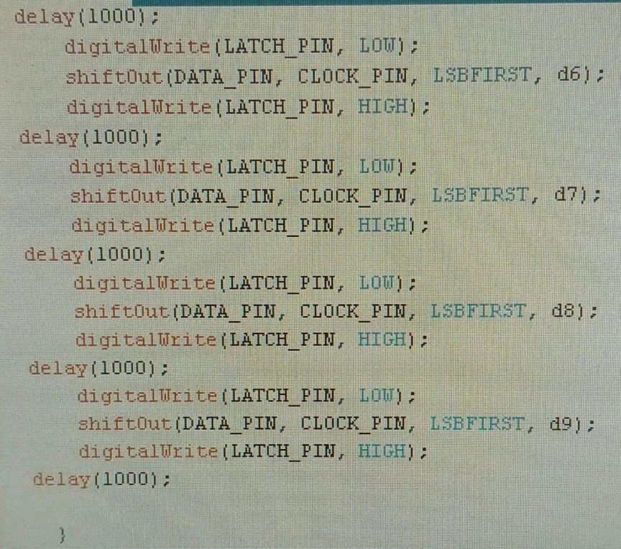

На виході будемо бачити таке

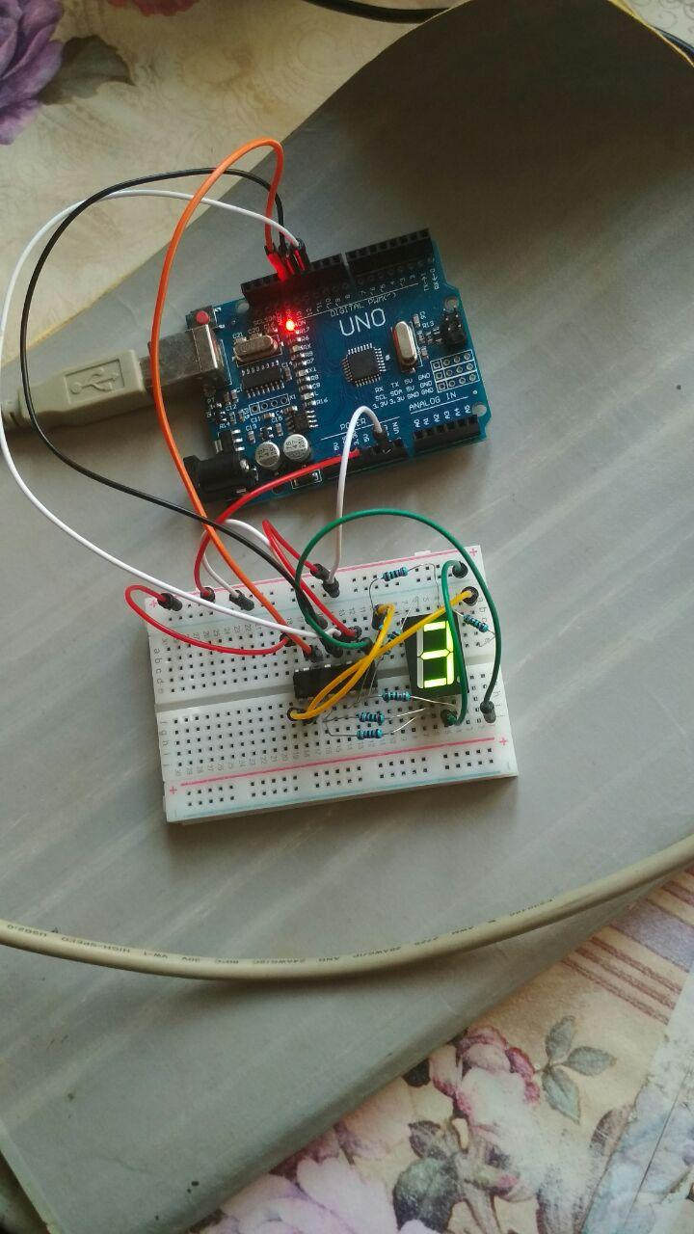



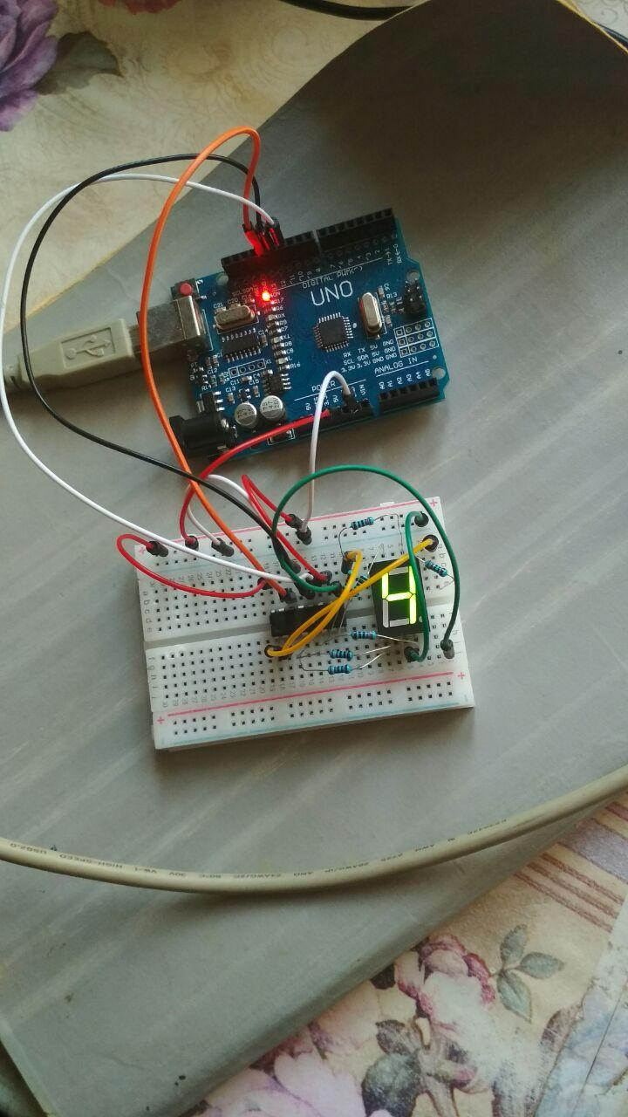

Отже, все працює коректно.

**Висновок**

Під час виконання цієї лабораторної роботи ми навчились використовувати та програмувати мікроконтролери Arduino , щоб створювати датчик освітлення та підключати індикатор, що відображає числа і отже полегшує роботу людини з пристроєм

Також ми ознайомились із такими пристроями:

* Фоторезистор;
* Семисегментний індикатор;
* Регістор зсуву;

Також ми навчилися підключати індикатор через регістр, щоб зменшити кількість пінів, необхідних для підключення (це нам дозволить під'єднати до плати більше, ніж один індикатор).